Министерство науки и высшего образования Российской Федерации
Кафедра информационных технологий

ОТЧЁТ
по лабораторной работе №3
«Объектно-ориентированное программирование в Python»
Дисциплина: «Программирование на языке Python»
Вариант 17

Выполнил: студент группы 090302-ИСТа-о24
Слепков Артём Игоревич

Проверил: ________________

2026

Лабораторная работа №3
Объектно-ориентированное программирование в Python
1. Цель работы
Получить практические навыки разработки программ с использованием объектно-ориентированного подхода: классы и объекты, атрибуты и методы, конструктор __init__, атрибуты экземпляра и класса, свойства (property), инкапсуляция, специальные методы, наследование, переопределение методов, полиморфизм, абстрактные классы и композиция объектов.
2. Постановка индивидуального задания (вариант 17)
Вариант 17. Платёжная система. Создать базовый класс Payment. Производные классы: CardPayment, CashPayment. Реализовать общий метод обработки платежа. Для карточного платежа учитывать комиссию, для наличного платежа комиссия отсутствует. Создать класс PaymentSystem.
Общие требования: базовый класс, не менее двух производных классов, не менее трёх экземпляров, не менее четырёх методов, инкапсуляция через _attribute и property, полиморфная коллекция, композиция. В качестве дополнительного задания реализованы: ещё один уровень наследования (CreditCardPayment), перегрузка операторов __eq__, __lt__, __add__, сортировка объектов, поиск по нескольким параметрам и собственный итератор PaymentIterator.
3. Краткие теоретические сведения
Класс описывает структуру и поведение объектов, объект — конкретный экземпляр класса. Конструктор __init__ вызывается при создании объекта и задаёт его начальное состояние; параметр self ссылается на конкретный экземпляр. Атрибут класса (currency) общий для всех экземпляров, атрибуты экземпляра (amount, purpose) у каждого объекта свои.
Инкапсуляция ограничивает неконтролируемый доступ к внутреннему состоянию. В Python она основана на соглашении: имя с одним подчёркиванием (_amount, _status) обозначает внутренний атрибут. Свойство property с методом-setter позволяет проверять присваиваемое значение — сумма платежа не может быть отрицательной и не может меняться после проведения платежа; у статуса setter отсутствует, поэтому он меняется только методами process() и refund().
Наследование позволяет создать класс на основе существующего; super() вызывает метод родителя. Полиморфизм — работа с объектами разных классов через общий интерфейс: платёжная система вызывает process() у каждого платежа, не проверяя его тип. Абстрактный класс (модуль abc) задаёт обязательные методы (commission, payment_type); создать его экземпляр нельзя. Композиция — отношение HAS-A: PaymentSystem содержит платежи, а Payment содержит объект Customer.
4. Описание объектной модели
Таблица 3.1 – Классы программы
Класс | Назначение и особенности
Customer | плательщик (имя, e-mail); входит в состав платежа
Payment (ABC) | базовый абстрактный класс: id, customer, amount (property с проверкой), status (только чтение); методы total(), process(), refund(), get_info(); абстрактные commission(), payment_type(); __str__, __repr__, __eq__, __lt__, __add__
CardPayment(Payment) | оплата картой: комиссия 1,5%, но не менее 10 руб.; номер карты хранится в _card_number и выводится в маске
CreditCardPayment(CardPayment) | второй уровень наследования: комиссия 3%
CashPayment(Payment) | оплата наличными: комиссия 0, расчёт сдачи, переопределённый process()
PaymentSystem | коллекция платежей: add, remove, find_by_id, find (несколько параметров), process_all, turnover, statistics, __iter__, __len__
PaymentIterator | собственный итератор (__iter__, __next__, StopIteration)

Иерархия классов:
Payment (ABC)
├── CardPayment
│ └── CreditCardPayment
└── CashPayment

PaymentSystem HAS-A [Payment, Payment, ...]
Payment HAS-A Customer

5. Исходный код программы
Файл lab3_Sle.py:
# Лабораторная работа №3. Вариант 17 — «Платёжная система».
# Базовый класс Payment, производные CardPayment и CashPayment,
# класс PaymentSystem, содержащий платежи (композиция).

from abc import ABC, abstractmethod

class Customer:
"""Плательщик. Объект Customer входит в состав платежа (композиция)."""

def __init__(self, name, email):
self.name = name
self.email = email

def __str__(self):
return f"{self.name} <{self.email}>"

class Payment(ABC):
"""Базовый абстрактный класс платежа."""

currency = "RUB" # атрибут класса — общий для всех платежей
_next_id = 1

def __init__(self, customer, amount, purpose):
self.id = Payment._next_id
Payment._next_id += 1
self.customer = customer # композиция: Payment HAS-A Customer
self.amount = amount # проходит проверку через setter
self.purpose = purpose
self._status = "created"

# --- инкапсуляция: сумма и статус меняются только контролируемо ---
@property
def amount(self):
return self._amount

@amount.setter
def amount(self, value):
if not isinstance(value, (int, float)):
raise TypeError("Сумма должна быть числом")
if value <= 0:
raise ValueError("Сумма платежа должна быть положительной")
if getattr(self, "_status", "created") != "created":
raise ValueError("Нельзя изменить сумму проведённого платежа")
self._amount = round(float(value), 2)

@property
def status(self):
return self._status

# --- общий интерфейс ---
@abstractmethod
def commission(self):
"""Комиссия за платёж."""

@abstractmethod
def payment_type(self):
"""Название способа оплаты."""

def total(self):
return round(self.amount + self.commission(), 2)

def process(self):
"""Обработка платежа — общий (полиморфный) метод."""
if self._status != "created":
raise ValueError(f"Платёж №{self.id} уже обработан (статус {self._status})")
self._status = "completed"
return (f"Платёж №{self.id} ({self.payment_type()}) проведён: "
f"{self.amount:.2f} + комиссия {self.commission():.2f} = "
f"{self.total():.2f} {self.currency}")

def refund(self):
if self._status != "completed":
raise ValueError("Вернуть можно только проведённый платёж")
self._status = "refunded"
return f"Платёж №{self.id}: возвращено {self.amount:.2f} {self.currency}"

def get_info(self):
return (f"№{self.id} | {self.payment_type():20} | {self.customer.name:15} | "
f"{self.amount:9.2f} | комиссия {self.commission():6.2f} | {self._status}")

# --- специальные методы ---
def __str__(self):
return self.get_info()

def __repr__(self):
return f"{type(self).__name__}(id={self.id}, amount={self.amount})"

def __eq__(self, other):
return isinstance(other, Payment) and self.total() == other.total()

def __lt__(self, other):
return self.total() < other.total()

def __add__(self, other):
"""Сумма двух платежей (или числа и платежа) — для sum()."""
if isinstance(other, Payment):
return self.total() + other.total()
return self.total() + other

def __radd__(self, other):
return self.__add__(other)

class CardPayment(Payment):
"""Оплата картой — учитывается комиссия."""

COMMISSION_PERCENT = 1.5
MIN_COMMISSION = 10.0

def __init__(self, customer, amount, purpose, card_number):
super().__init__(customer, amount, purpose)
digits = card_number.replace(" ", "")
if len(digits) != 16 or not digits.isdigit():
raise ValueError("Номер карты должен содержать 16 цифр")
self._card_number = digits

@property
def masked_card(self):
return "**** **** **** " + self._card_number[-4:]

def commission(self):
return round(max(self.amount * self.COMMISSION_PERCENT / 100, self.MIN_COMMISSION), 2)

def payment_type(self):
return "Карта " + self.masked_card[-4:]

class CreditCardPayment(CardPayment):
"""Ещё один уровень наследования: кредитная карта с повышенной комиссией."""

COMMISSION_PERCENT = 3.0

def payment_type(self):
return "Кредитная карта " + self.masked_card[-4:]

class CashPayment(Payment):
"""Оплата наличными — комиссия отсутствует, рассчитывается сдача."""

def __init__(self, customer, amount, purpose, cash_received):
super().__init__(customer, amount, purpose)
if cash_received < amount:
raise ValueError("Полученных наличных недостаточно для оплаты")
self.cash_received = cash_received

def commission(self):
return 0.0

def change(self):
return round(self.cash_received - self.amount, 2)

def payment_type(self):
return "Наличные"

def process(self):
result = super().process()
return result + f"; сдача {self.change():.2f}"

class PaymentSystem:
"""Платёжная система — содержит коллекцию платежей (композиция)."""

def __init__(self, name):
self.name = name
self._payments = []

def add(self, payment):
self._payments.append(payment)

def remove(self, payment_id):
payment = self.find_by_id(payment_id)
self._payments.remove(payment)
return payment

def find_by_id(self, payment_id):
for payment in self._payments:
if payment.id == payment_id:
return payment
raise KeyError(f"Платёж №{payment_id} не найден")

def find(self, customer_name=None, status=None):
"""Поиск по нескольким параметрам."""
return [p for p in self._payments
if (customer_name is None or p.customer.name == customer_name)
and (status is None or p.status == status)]

def process_all(self):
results = []
for payment in self._payments: # полиморфизм: process() у каждого свой
if payment.status == "created":
results.append(payment.process())
return results

def turnover(self):
return round(sum(p for p in self._payments if p.status == "completed"), 2)

def total_commission(self):
return round(sum(p.commission() for p in self._payments if p.status == "completed"), 2)

def statistics(self):
completed = self.find(status="completed")
return {
"всего платежей": len(self._payments),
"проведено": len(completed),
"возвращено": len(self.find(status="refunded")),
"оборот, руб.": self.turnover(),
"комиссия, руб.": self.total_commission(),
"средний платёж, руб.": round(self.turnover() / len(completed), 2) if completed else 0,
}

def __len__(self):
return len(self._payments)

def __iter__(self):
return PaymentIterator(self._payments)

class PaymentIterator:
"""Собственный итератор по платежам системы."""

def __init__(self, payments):
self._payments = payments
self._index = 0

def __iter__(self):
return self

def __next__(self):
if self._index >= len(self._payments):
raise StopIteration
payment = self._payments[self._index]
self._index += 1
return payment

def section(title):
print(f"\n===== {title} =====")

def main():
system = PaymentSystem("PaySle")
ivan = Customer("Иван Петров", "ivan@mail.ru")
anna = Customer("Анна Смирнова", "anna@mail.ru")
oleg = Customer("Олег Соколов", "oleg@mail.ru")

section("Тест 1. Создание объектов каждого типа")
payments = [
CardPayment(ivan, 2500, "Интернет", "1234 5678 9012 3456"),
CashPayment(anna, 780, "Продукты", cash_received=1000),
CreditCardPayment(oleg, 12000, "Ноутбук", "4111111111111111"),
CardPayment(anna, 300, "Такси", "5555 4444 3333 2222"),
CashPayment(ivan, 150, "Кофе", cash_received=150),
]
for p in payments:
system.add(p)
print(repr(p), "-", p.customer)

section("Тест 2–3. Общий метод process() и переопределённые методы")
for line in system.process_all():
print(line)

section("Тест 4. Изменение состояния объекта")
taxi = system.find_by_id(4)
print("Статус до возврата:", taxi.status)
print(taxi.refund())
print("Статус после возврата:", taxi.status)

section("Тест 5. Обработка некорректного значения свойства")
checks = [
("отрицательная сумма", lambda: CardPayment(ivan, -100, "Ошибка", "1234567812345678")),
("сумма-строка", lambda: CashPayment(ivan, "сто", "Ошибка", 200)),
("короткий номер карты", lambda: CardPayment(ivan, 100, "Ошибка", "1234")),
("недостаточно наличных", lambda: CashPayment(ivan, 500, "Ошибка", 100)),
("изменение суммы проведённого платежа", lambda: setattr(payments[0], "amount", 1)),
("повторная обработка", lambda: payments[1].process()),
("создание абстрактного Payment", lambda: Payment(ivan, 100, "Ошибка")),
]
for name, action in checks:
try:
action()
print(f"{name}: ошибка НЕ обнаружена")
except (ValueError, TypeError) as error:
print(f"{name}: {type(error).__name__}: {error}")

section("Тест 6. Полиморфная коллекция (через собственный итератор)")
for payment in system:
print(payment)

section("Тест 7. Композиция: статистика платёжной системы " + system.name)
for key, value in system.statistics().items():
print(f"{key:22} {value}")

section("Дополнительно: сортировка, поиск, перегрузка операторов")
for p in sorted(system):
print(f"{p.total():10.2f} {p.payment_type()}")
print("Платежи Ивана Петрова:", [repr(p) for p in system.find(customer_name="Иван Петров")])
print("Сумма двух первых платежей (оператор +):", payments[0] + payments[1])
print("Платежи 2 и 5 равны по итоговой сумме:", payments[1] == payments[4])

if __name__ == "__main__":
main()

6. Тестирование
Программа последовательно выполняет все проверки в main() (вызов функций подряд разрешён методичкой).
Таблица 3.2 – Результаты тестирования
Тест | Что проверяется | Результат
1 | создание объектов каждого типа (CardPayment, CashPayment, CreditCardPayment) | выполнено
2 | корректное выполнение общего метода process() | выполнено
3 | переопределённые методы: commission(), payment_type(), process() у CashPayment | выполнено
4 | изменение состояния: возврат платежа (completed → refunded) | выполнено
5 | некорректные значения свойства: отрицательная сумма, строка, неверный номер карты, недостаток наличных, изменение суммы после проведения, повторная обработка, создание абстрактного класса | все ошибки перехвачены
6 | полиморфная коллекция, перебор собственным итератором | выполнено
7 | композиция: статистика PaymentSystem по содержащимся платежам | выполнено

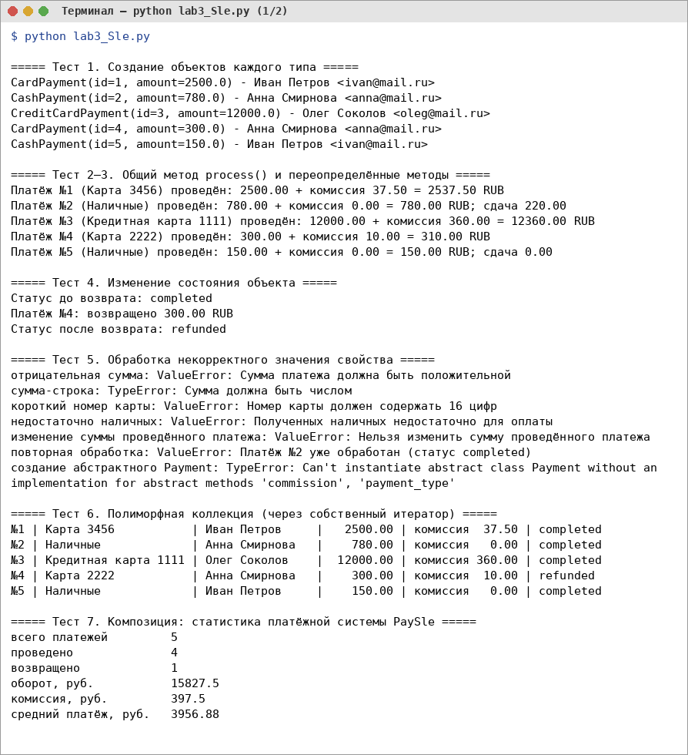
Рисунок 3.1 – Результат работы программы (часть 1)
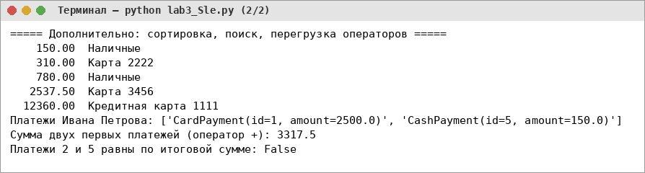
Рисунок 3.2 – Результат работы программы (часть 2)
Проверка расчётов: комиссия по карте за 2500 руб. — 2500 × 1,5% = 37,50 руб.; за 300 руб. — 4,50 руб., но применяется минимальная комиссия 10 руб.; по кредитной карте за 12000 руб. — 3% = 360 руб. Оборот проведённых платежей: 2537,50 + 780 + 12360 + 150 = 15827,50 руб. (возвращённый платёж не учитывается).
7. Вывод
Разработана объектная модель платёжной системы. Использованы абстрактный базовый класс, наследование в два уровня, переопределение методов и полиморфный вызов process() для коллекции разных платежей. Инкапсуляция реализована через защищённые атрибуты и свойства с проверкой значений, композиция — через классы PaymentSystem и Customer. Дополнительно реализованы перегрузка операторов, сортировка, поиск по нескольким параметрам и собственный итератор.

